Controle do Manifold de válvulas
Estrutura
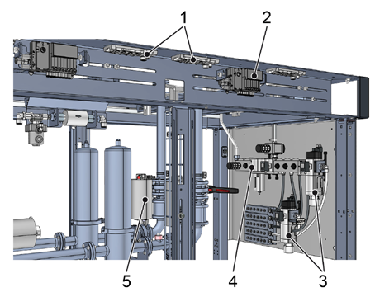
Figura Erro! Nenhum texto com o estilo especificado foi encontrado no documento.-1: Manifold de válvulas (exemplo)
Nº | Descrição | Nº | Descrição
1 | Módulos de conexão I/O | 2 | Ilha de válvulas de 2/3 vias NC
3 | Válvulas de purga de segurança | 4 | Grupo de manutenção
5 | Válvulas de processo

Funcionamento
O programa de automação para a produção e limpeza controla as válvulas de processo e reguladores no Manifold de válvulas.
Se não houver nenhum programa de automação ativo, o usuário pode controlar manualmente as válvulas de processo e reguladores através do diagrama da tela.
Se a tensão de comando da máquina está DESC., as válvulas de purga de segurança purgam todas as válvulas no manifold de válvulas. As válvulas de processo e as válvulas reguladoras ficam na sua posição inicial.
Um subgrupo das válvulas de processo são as válvulas de processo relevantes para a segurança. A vida útil das válvulas de processo relevantes para a segurança é monitorada. O fim da vida útil e o intervalo de manutenção são mostrados na tela.
As válvulas de processo são controladas com a ilha de válvulas de 2/3 vias NC. O fornecimento de tensão de comando dos módulos de conexão I/O acontece através do sistema de barramento de conexão I/O.
 | Redução de ruído  Há silenciadores nas válvulas de processo controladas por barramento, das quais é evacuado ar de controle.  Por razões de proteção antirruído não devem ser retirados estes silenciadores.

As válvulas distribuidoras de lubrificante montadas na lubrificação central são controladas diretamente de forma elétrica. A ilha de válvulas e as válvulas da lubrificação central são alimentadas diretamente com o fornecimento de tensão de comando.

Módulos de conexão I/O
Estrutura
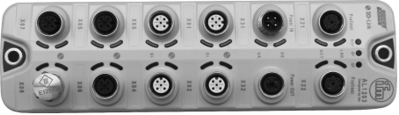
Figura Erro! Nenhum texto com o estilo especificado foi encontrado no documento.-2: Mestre de conexão I/O

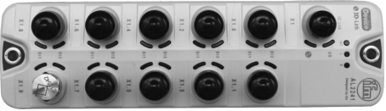
Figura Erro! Nenhum texto com o estilo especificado foi encontrado no documento.-3: Módulo de entrada de conexão I/O
Funcionamento
O controle da máquina controla todas as válvulas de meios através dos módulos de conexão I/O.
Os módulos de entrada de conexão I/O pegam sinais dos diversos sensores e os reenviam para os mestres de conexão I/O. O mestre de conexão I/O se comunica com o PLC. O mestre de conexão I/O reenvia os sinais para as ilhas de válvulas. As ilhas de válvulas reenviam os sinais para as válvulas de meios.
Os mestres de conexão I/O processam sinais digitais e analógicos.
Os módulos de entrada de conexão I/O processam sinais digitais.

Válvulas de processo
Estrutura
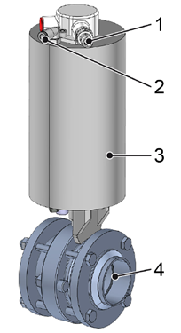
Figura Erro! Nenhum texto com o estilo especificado foi encontrado no documento.-4: Válvula de processo
Nº | Descrição | Nº | Descrição
1 | Sensor de posição final (fechado) | 2 | Conexão de ar de controle
3 | Acionamento de ajuste | 4 | Válvula de processo

Funcionamento
O acionamento de ajuste da válvula de processo abre ou fecha a válvula de processo dependendo do sentido de atuação previsto que foi pré-determinado a ele. O sentido de atuação do acionamento está pré-determinado por uma força elástica. O sentido de atuação determina qual posição inicial ficará a válvula de processo na purga do acionamento de ajuste.
Se a pressão do ar de controle abaixa, a válvula de processo retoma sua posição inicial. A posição inicial da válvula de processo pode ser aberta (NO = normaly open [normalmente aberta]) ou fechada (NC = normaly closed [normalmente fechada]).
Posição inicial das válvulas dependendo do sentido de atuação da força elástica:
Posição inicial do acionamento de ajuste | Sinal de conexão I/O | Válvula piloto de 2/3 vias NC na ilha de válvulas | Posição da válvula de processo
NC | Ativado eletricamente | Ventilado pneumaticamente | Aberto
NC | Desativado eletricamente | Purgado pneumaticamente | Fechado
NO | Ativado eletricamente | Ventilado pneumaticamente | Fechado
NO | Desativado eletricamente | Purgado pneumaticamente | Aberto

Potenciais de ar
Todos os dispositivos pneumáticos e as válvulas de processo são abastecidos com ar de controle através do grupo de manutenção no manifold de válvulas. O ar de controle está subdividido em três vias de ar (potenciais de ar) de acordo com os requisitos de segurança. Os potenciais de ar individuais estão identificados mediante mangueiras de diferentes cores.
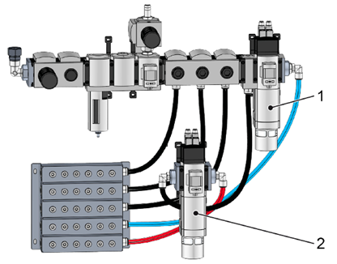
Figura Erro! Nenhum texto com o estilo especificado foi encontrado no documento.-1: Grupo de manutenção
Nº | Descrição | Nº | Descrição
1 | Válvula de purga de segurança (=05-260B1) | 2 | Válvula de purga de segurança (=05-261B1)

Tipo de ar | Cor da mangueira | Descrição
Potencial de ar 1  (Pot. ar 1) | Preto | O ar de controle está disponível de forma constante durante o funcionamento.
Potencial de ar 3  (Pot. ar 3) | Azul | Corresponde à parada de emergência elétrica. Se é disparada uma parada de emergência, os dispositivos pneumáticos são purgados. Isto evita os perigos resultantes das funções pneumáticas.
Potencial de ar 4  (Pot. ar 4) | Vermelho | São purgados os dispositivos pneumáticos que representam um perigo ao acessar o revestimento da máquina. Isto evita os perigos resultantes das funções pneumáticas. Adicionalmente, a máquina adquire o mesmo estado que adota durante uma parada de emergência.

Para os potenciais de ar há uma correspondência no controle elétrico.
O controle do processo controla as válvulas de processo. Em uma falha de processo que requer uma parada de emergência, o controle de segurança fecha as válvulas de processo. As válvulas de processo são fechadas através da purga.
- As válvulas de purga de segurança (=05-260B1 y =05-261B1) purgam as válvulas de processo.
- As válvulas de processo são fechadas por força elástica (NC).

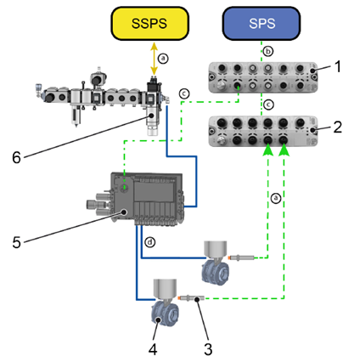
Figura Erro! Nenhum texto com o estilo especificado foi encontrado no documento.-2: Gráfico de processo do potencial de ar 3
Nº | Descrição | Nº | Descrição
SPS | Controle lógico programável | SSPS | PLC de segurança
1 | Mestre de conexão IO | 2 | Módulo de entrada de conexão I/O
3 | Sensor de posição final "FECHADO" | 4 | Válvula de processo NC
5 | Ilha de válvulas de 2/3 vias NC | 6 | Válvulas de purga de segurança no grupo de manutenção
a | Troca de sinais | b | Barramento Profi-Net
c | Barramento de conexão I/O | d | Ar de controle

O controlador lógico programável (PLC) controla as válvulas de processo mediante um programa de automatismo e envia um sinal de barramento a cada mestre de conexão I/O. Os mestres de conexão I/O distribuem o sinal em várias ilhas de válvulas.
Comportamento em caso de pot. ar 4 (abertura do revestimento da máquina):
- A válvula de purga de segurança (=05-261B1) purga as válvulas de processo relevantes para a segurança.
- As válvulas de processo relevantes para a segurança são fechadas por força elástica (NC).
- O sistema de barramento de conexão I/O fica ativo e não se apaga.

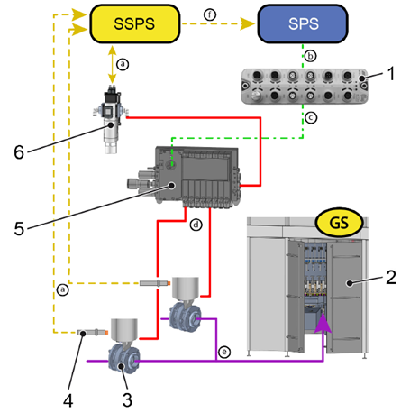
Nº | Descrição | Nº | Descrição
SPS | Controle lógico programável | SSPS | PLC de segurança
1 | Mestre de conexão IO | 2 | Revestimento da máquina com mecanismo de bloqueio de porta
3 | Válvula de processo de segurança | 4 | Sensor de posição final "FECHADO"
5 | Ilha de válvulas de 2/3 vias NC | 6 | Válvula de purga de segurança
a | Troca de sinais | b | Barramento Profi-Net
c | Barramento de conexão I/O | d | Ar de controle
e | Meio potencialmente perigoso | f | Resposta dos sensores de posição final

No caso de uma falha, o controlador lógico programável de segurança (PLCS) envia um sinal para as válvulas de purga de segurança. As válvulas de purga de segurança purgam o ar de controle com o que todas as válvulas de processo ficam na sua posição inicial. A posição inicial é pré-determinada mediante força elástica. Em sua posição inicial as válvulas de processo relevantes para a segurança estão fechadas (NC).
No esquema elétrico as válvulas de processo de segurança são identificadas com a identificação de meios de produção S4.

